Eine Übung zur Arecibo-Botschaft

Man findet leicht heraus, dass die Botschaft auf dem Arbeitsblatt aus 259 Zeichen besteht, sie zerfällt also eindeutig in die beiden Primfaktoren 7 und 37, denn $259=37∙7$. Es bleiben nun also nur zwei Möglichkeiten: Entweder die Botschaft liegt im Hochformat vor und besteht aus 37 Zeilen und 7 Spalten (das entsprechende Ergebnis zeigt Abbildung 1) oder die Botschaft liegt im Querformat vor und besteht aus 7 Zeilen und 37 Spalten (das entsprechende Ergebnis zeigt Abbildung 2). Es ist offensichtlich, welche Variante mehr Sinn ergibt! 😊
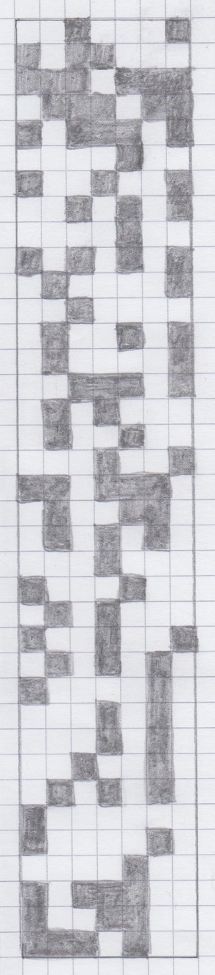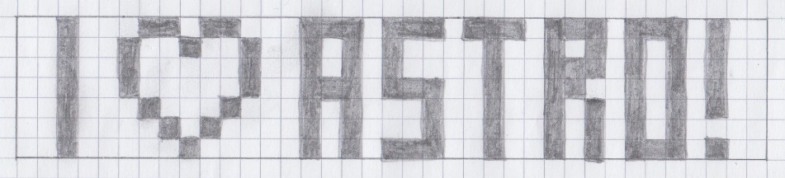
Abbildung 1 Abbildung 2
Bild: Stephan Edinger Bild: Stephan Edinger

